ГИС ЖКХ(dom.gosuslugi.ru)

К примеру, имеется два платежных документа (может быть и более):

1: Коммунальные платежи:

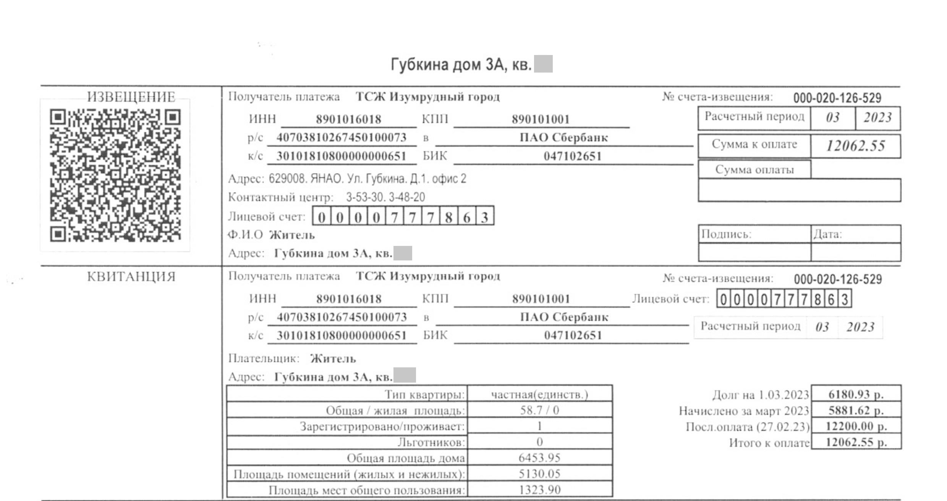

2: Капитальный ремонт, ТКО:
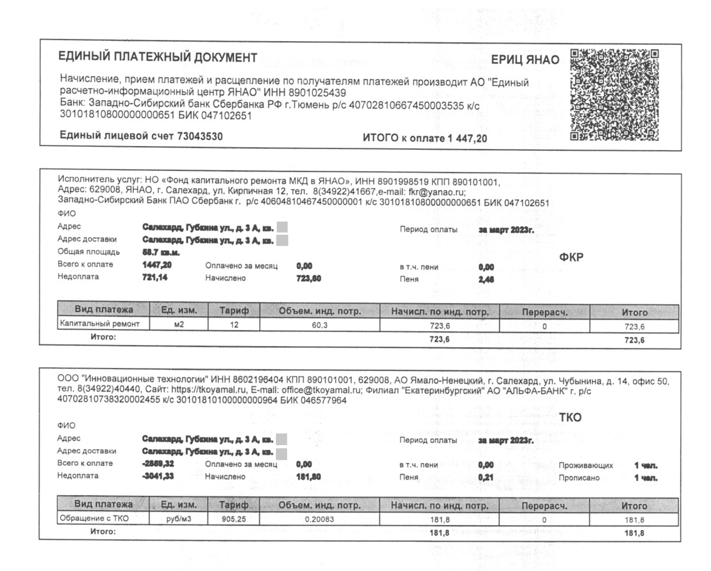

Для того, чтобы сравнить показания, необходимо в адресной строке браузера
набрать www.dom.gosuslugi.ru
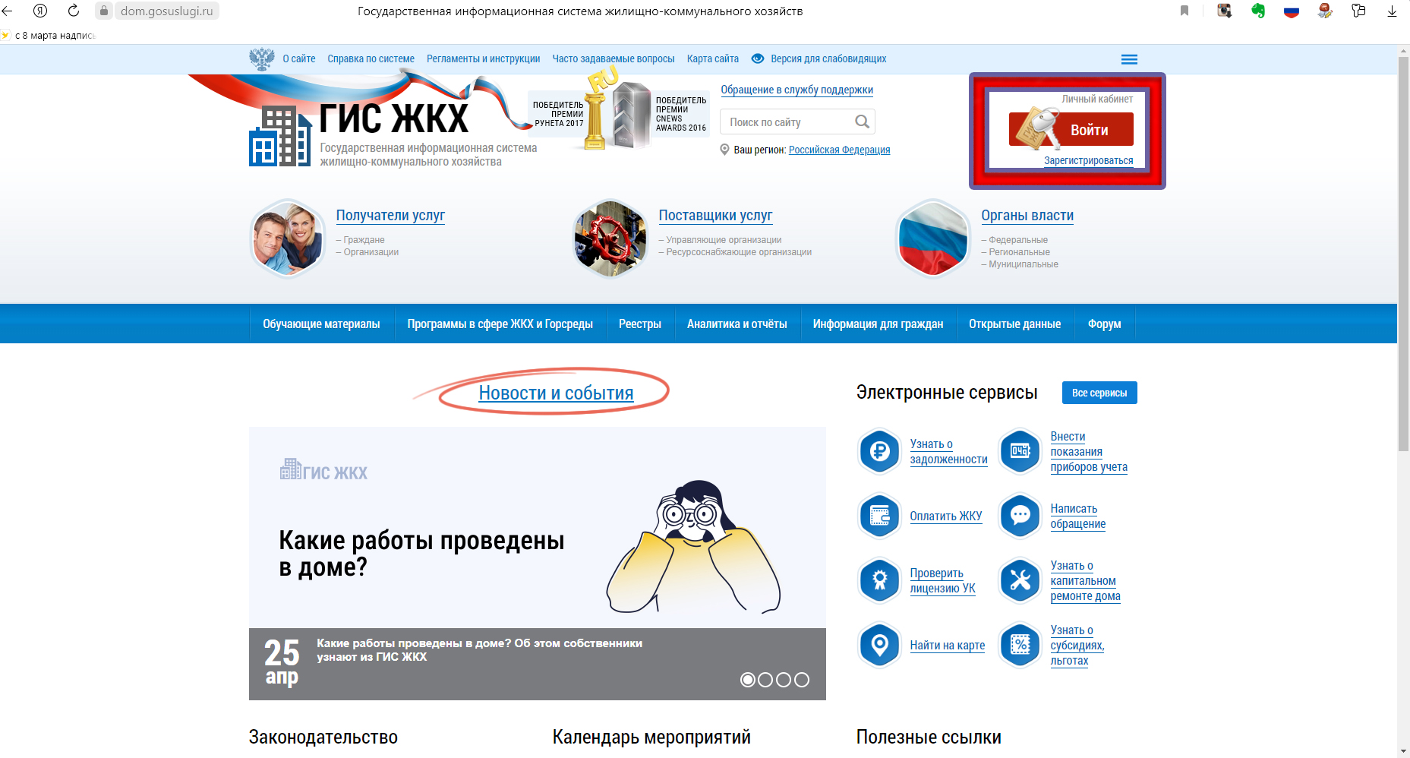
Нажимаем кнопку «Войти»

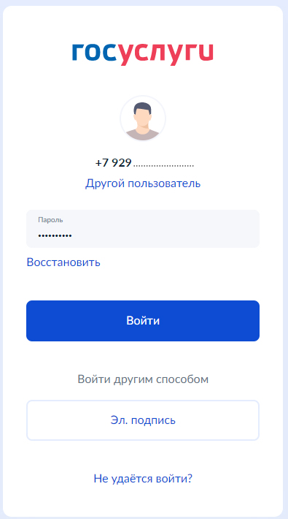

Вводим логин (СНИЛС, номер телефона, email) и пароль, или используем собственную электронную подпись и попадаем в личный кабинет, где указано всё ваше имущество

Далее => нажимаем «сменить помещение» и выбираем необходимое из списка
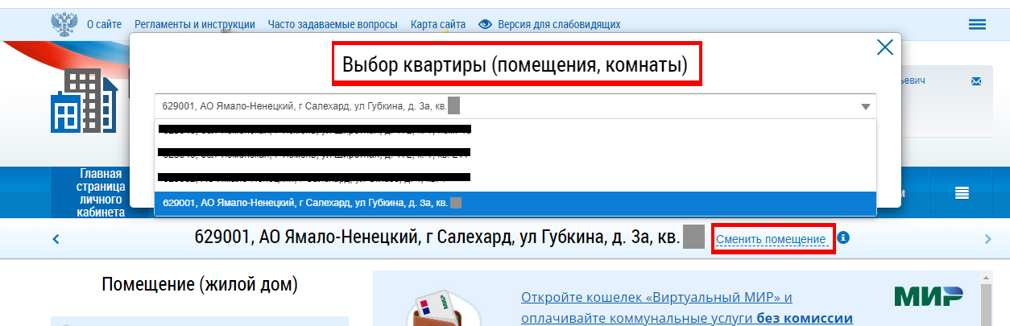

После Вы увидите по левой стороне информацию о задолженности

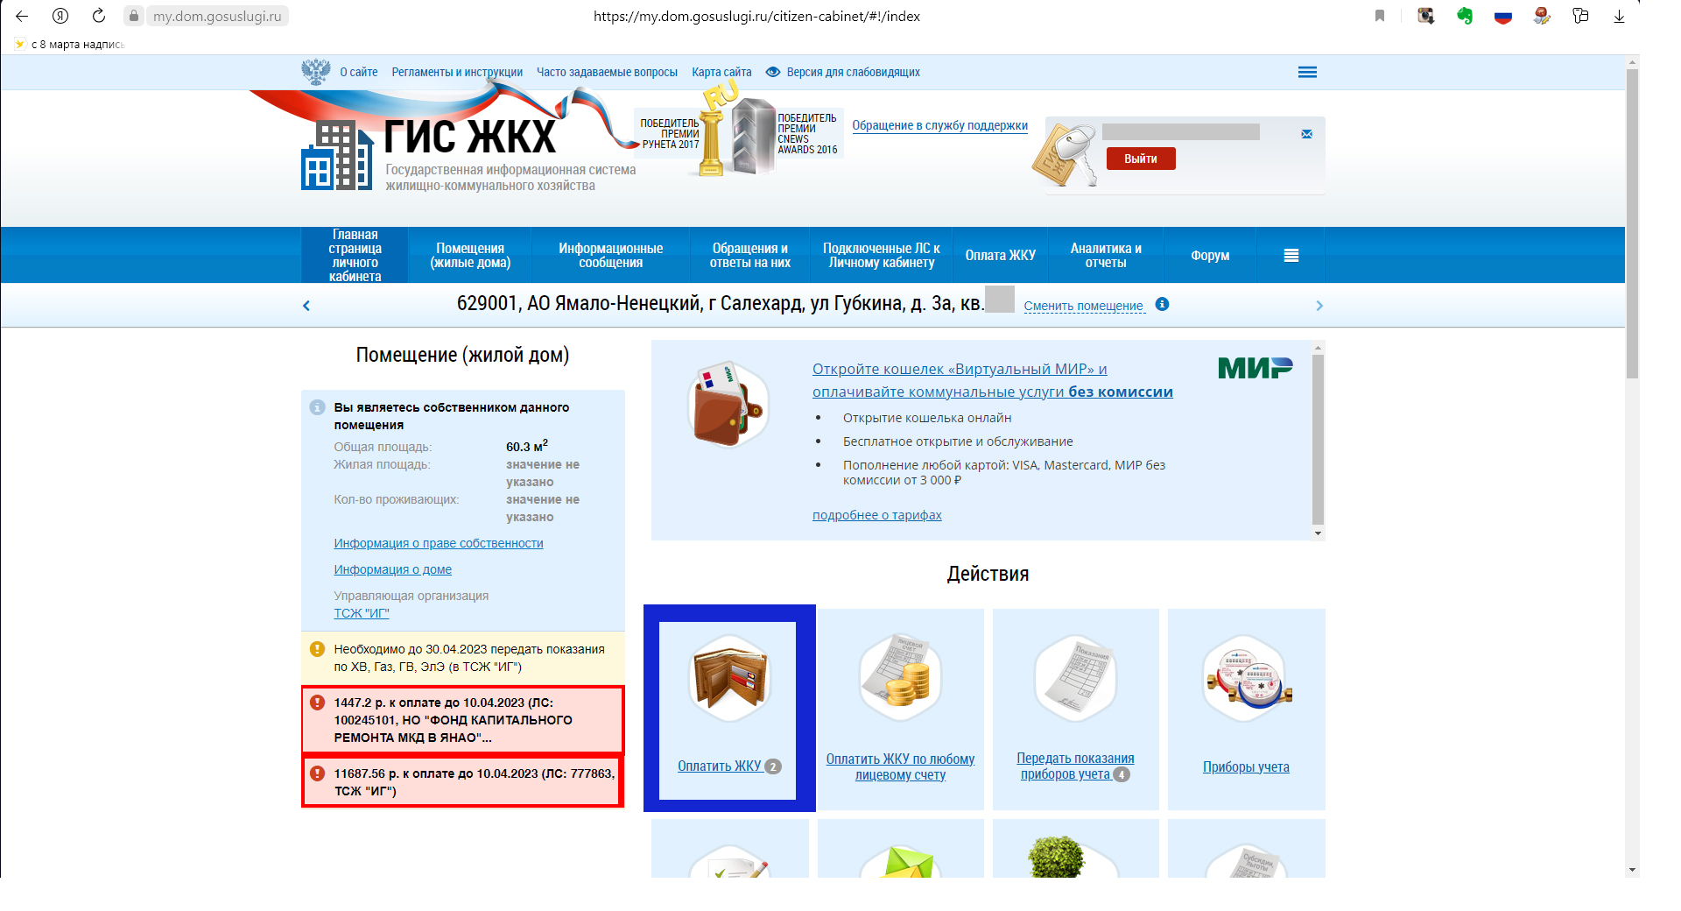

Более детальную информацию можно узнать, нажав вкладку «Оплатить ЖКУ»

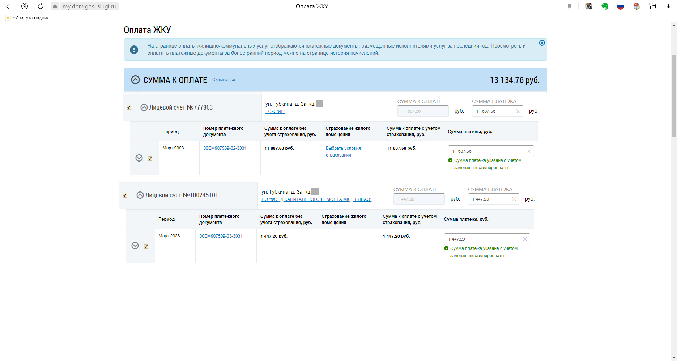
Начисления и оплату ЖКУ в личном кабинете необходимо сравнить с квитанциями за ЖКУ на бумажном носителе
Если данные в платёжном документе не совпадают с информацией в ГИС ЖКХ, необходимо на главном экране личного кабинета, выбрать раздел «Направить обращение или жалобу»:
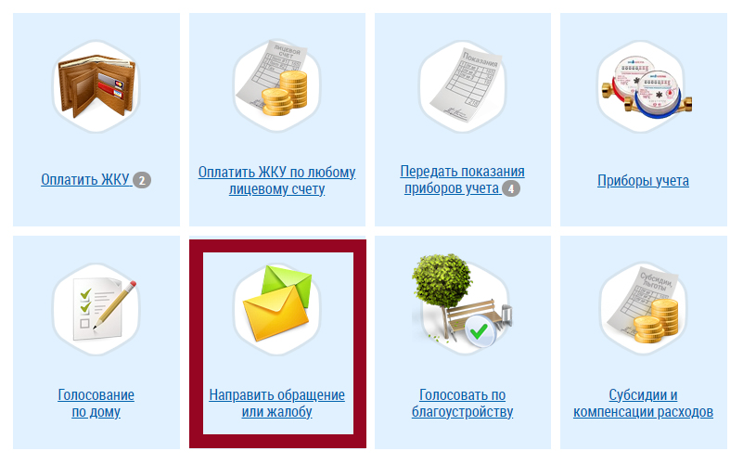
Выбрать тему обращения из списка:
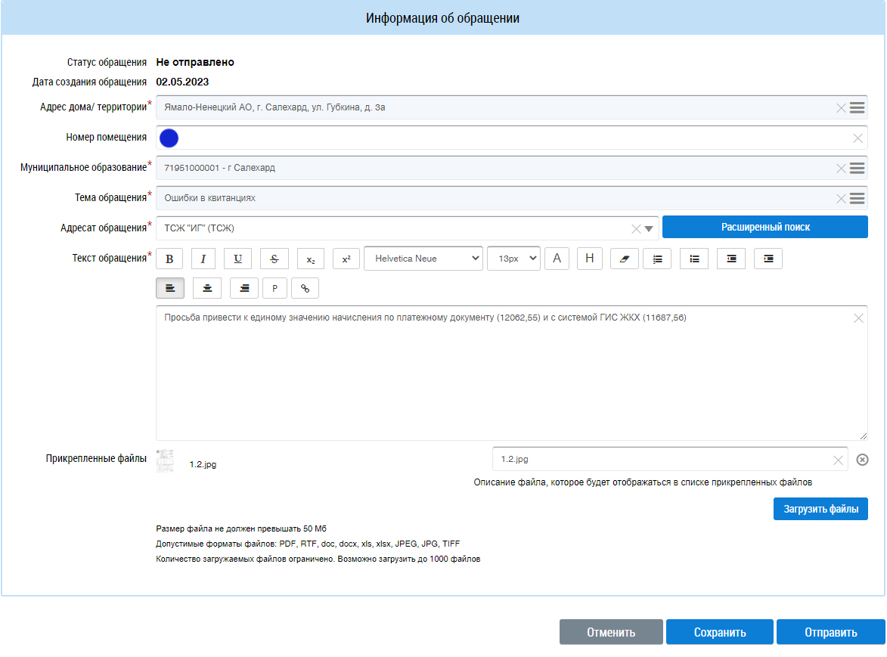
В случае ошибок в начислениях по ЖКУ подгружаем скан квитанции или иные документы, указывающие на наличие неточностей(ошибок), и нажимаем кнопку «Отправить»

